商城四个页面

月卡特惠

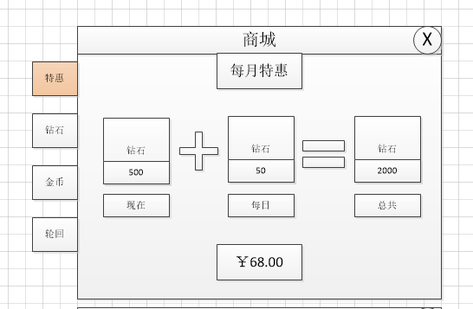

月卡购买，付款成功后立即获得500钻石，数量可配置，每日上线可领取50钻石，数量可配置，价格可配置。

月卡可以多次购买，但是不能叠加领取，买两次就是可以领60天。

钻石购买界面

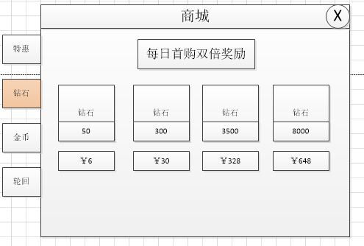

价格，及价格对应的钻石数量都可配置，无论购买哪个价格的钻石，每日的首次购买获得的钻石奖励\*2，此处钻石可以多次购买。

金币和轮回

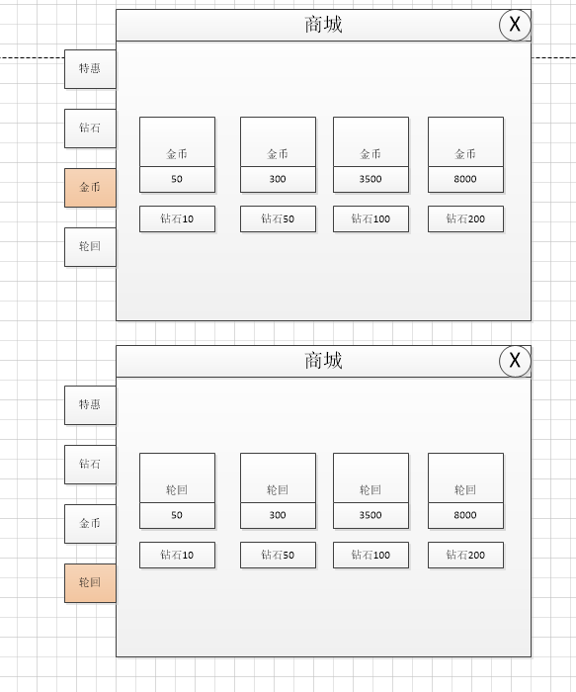

金币和轮回的购买逻辑相同，消耗钻石购买金币或者轮回点，钻石价格可配置

具体获得的奖励是动态的，类似点击广告的效果，可配置，例如10钻石买10次点击广告的奖励，50钻石买点击60次广告的奖励。